**Отчёт за 1 полугодие 2024- 2025 учебного года работы Центра цифрового и гуманитарного профилей «Точка роста» МБОУ «СОШ № 6»**

В школе работает Центр цифрового и гуманитарного профилей «Точка роста» с 2019г. Основной целью Точки роста является формирование у обучающихся современных технологических и гуманитарных навыков по предметным областям, а также внеурочной деятельности.

Активно используется оборудование Центра в образовательных целях: демонстрация видеофильмов, видеоуроков, проводятся практические занятия по обучению навыкам оказания первой помощи, пострадавшим на современных тренажерах.

В рамках предметной области «Информатика» школьники приобрели навыки 21 века в IT-обучении, основы работы с облачными сервисами хранения и редактирования файлов в информационных системах, размещенных в сети интернет, визуальная среда программирования и его базовые конструкции. Во время 3D моделирования происходит формирование компетенций в 3D-технологии. Это позволяет значительно расширить возможности образовательного процесса и сделать его более эффективным и визуально-объемным. В будущем полученные знания особенно пригодятся тем ребятам, которые планируют учиться по специальностям технической направленности.

Благодаря получению виртуального шлема и квадрокоптеров обновлено содержание предметной области «Информатика», «География» с формированием таких новых компетенций, как технологии цифрового пространства. Также использование шлема на индивидуальных психологических занятиях.

Помимо этого, овладение новыми знаниями и компетенциями, работа в условиях коворкинг-центра с использованием медиа-зоны позволяет осваивать программы «Шахматы в школе». Расширены возможности конструирования роботов и обработки древесины, легоконструировние.

Доступ к работе в Центре для всех обучающихся является равным. Поэтому двери открыты для всех классов.

В рамках программы «В мире информатики» прошли занятия по темам «Возможности персонального компьютера. Компьютер и его основные устройства». Ученики показали свои умения работать с компьютером, а также, освоили навыки работы в графических редакторах. Научились создавать уникальные рисунки. Освоили навыки работы с фотографиями, навыки обработки различных электронных изображений. Ребята освоили навыки работы с логическими операциями. Научились решать задачи на логику. Научились применять приобретенные навыки в повседневной жизни.

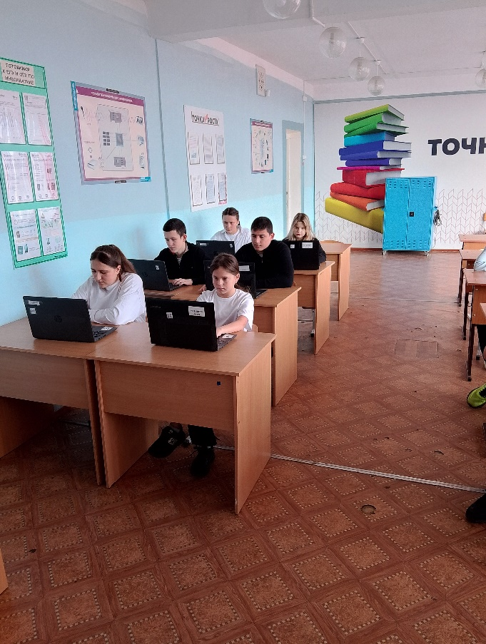

И выполнили итоговую работу, используя освоенные ранее знания.

В рамках программы «Финансовая грамотность»

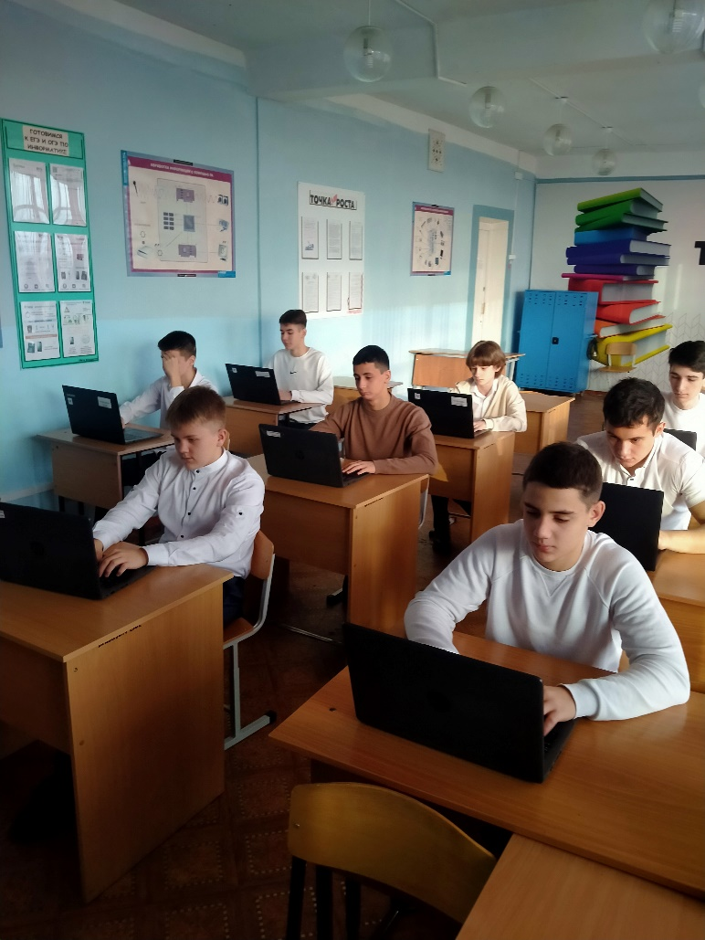

Ребята узнали историю происхождения денег. Рассмотрели возможные источники денежных средств семьи. Научились контролировать расходы. Освоили навыки построения семейного бюджета. Научились планировать финансовые потоки. Познакомились с понятиями «что такое кредит», «кредитные организации». Ученики разобрались с номинальной процентной ставкой по кредиту, с принципами кредитования (платность, срочность, возвратность). Ребятам было интересно. Многие очень интересовались возможностью освоения дополнительных финансовых потоков. Бурно обсуждались различные ситуации в жизни с возможными заработками учеников в сети интернет. Обсуждались возможности сети интернет. Ребята научились определять цели в мире финансов.

Учащиеся Точки роста по программе «Робототехника» осваивали работу с программированием различных роботов.

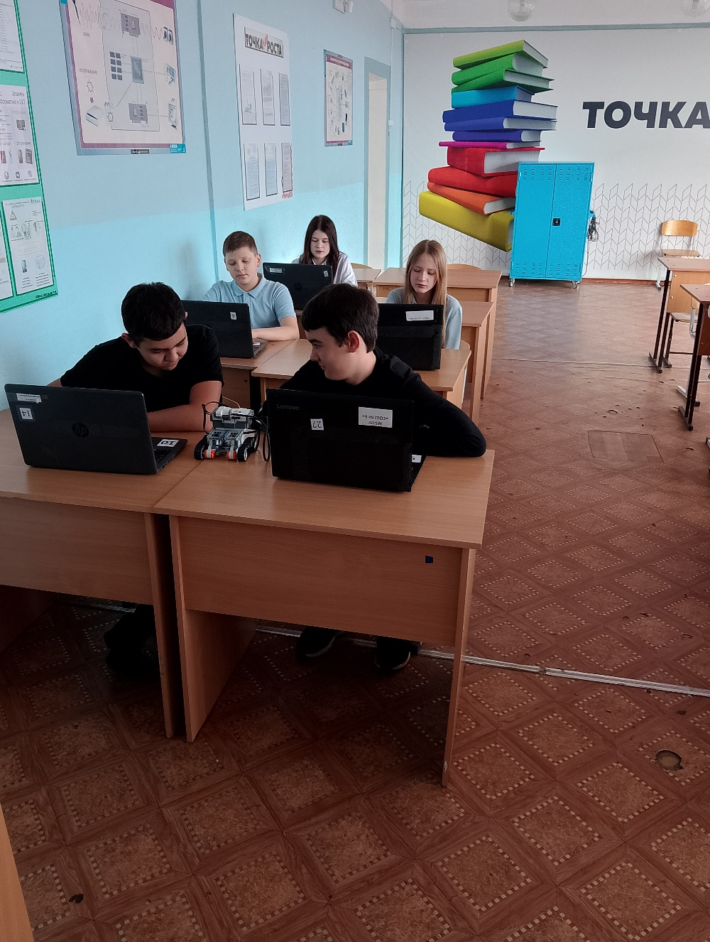

На уроках робототехники ребята научились пользоваться техническим переводом - в рамках проекта «язык человек-компьютер» Ребята освоили навык кодировки с помощью «Азбуки Морзе». В рамках проекта «телеграф» научились передавать закодированную информацию с помощью «Азбуки Морзе». Ребята регулярно совершенствуют навыки работы с конструкторами, научились применять язык программирования Scratch и программировать собранных роботов под определенные задачи. Ученики старательно выполняли практическую работу по отладке программы на различные команды робота. Ребятам понравилось конструировать и разрабатывать новые системы управления роботами.

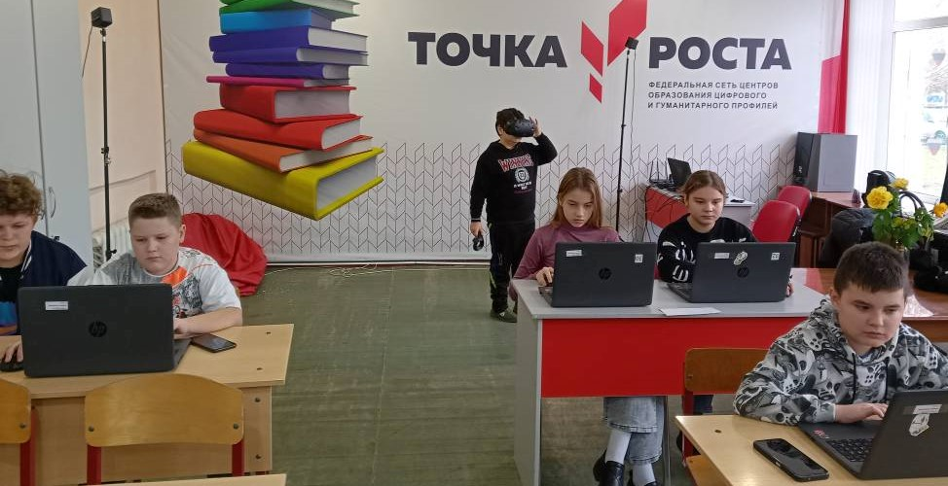

В начале сентября на базе МБОУ СОШ 6 в центре Точка роста прошел открытый урок «Шахматы». В мероприятии приняли участие обучающиеся 1-2 классов, посещающие занятия по программе дополнительного образования "Шахматная гостиная". Игра вызвала большой интерес у детей. В ходе игры дети доброжелательно относились к соперникам и сопереживали чужим неудачам. Победители не скрывали своих радостных эмоций. 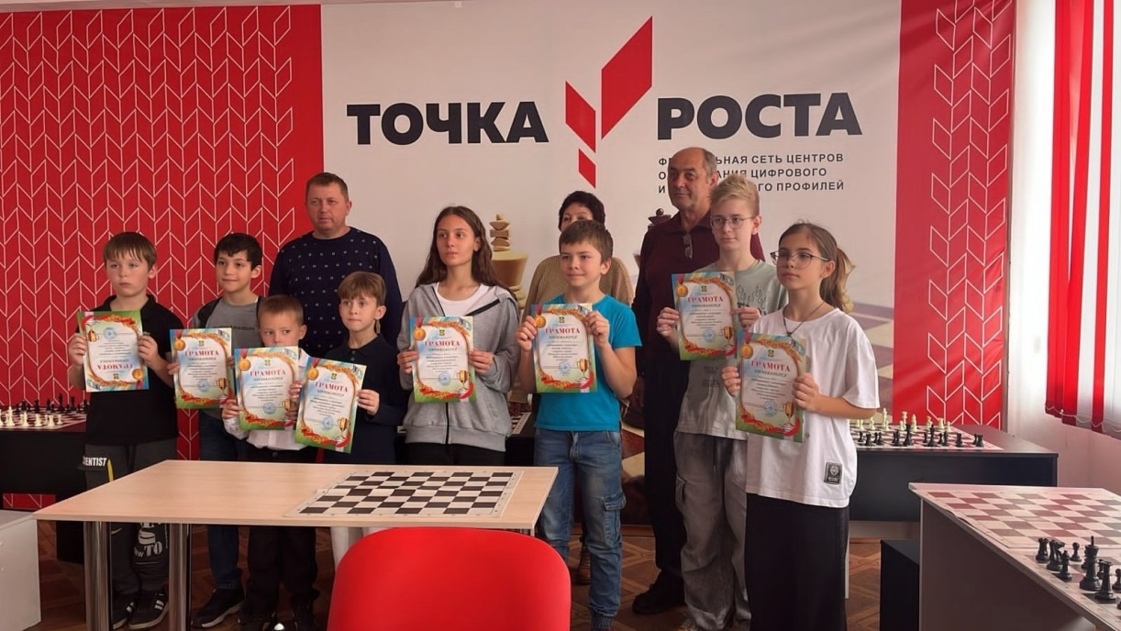Сражаясь со своими соперниками, учащиеся показали, что игра в шахматы разнообразна и не так проста, как может показаться с первого взгляда. Это соревнование в самообладании, логике, а также в умении просчитывать ходы противника. Конечно, победителями становятся не все! После окончания игры Мартынюк Л.В., педагог дополнительного образования по шахматам, подвела итоги соревнования.

️🏆30 октября 2024 года на базе МБОУ "СОШ 6" состоялся открытый турнир по шахматам среди общеобразовательных школ. Турнир прошел по швейцарской системе в пять туров. Первое место среди средней школы занял учащийся 8 «А» класса СОШ 6 Исков Михаил. Грамотами били награждены учащиеся СОШ 6 Подкатилина Ника, Дудкин Сергей, Пасхалиди Аххилес.

23 ноября 2024 года, МБОУ СОШ 6, шахматный клуб, турнир Тбилисского сельского поселения "Спорт в действии - скажи наркотикам нет!". Приняли участие 28 учащихся из 1, 2, 4, 6, 16 школ.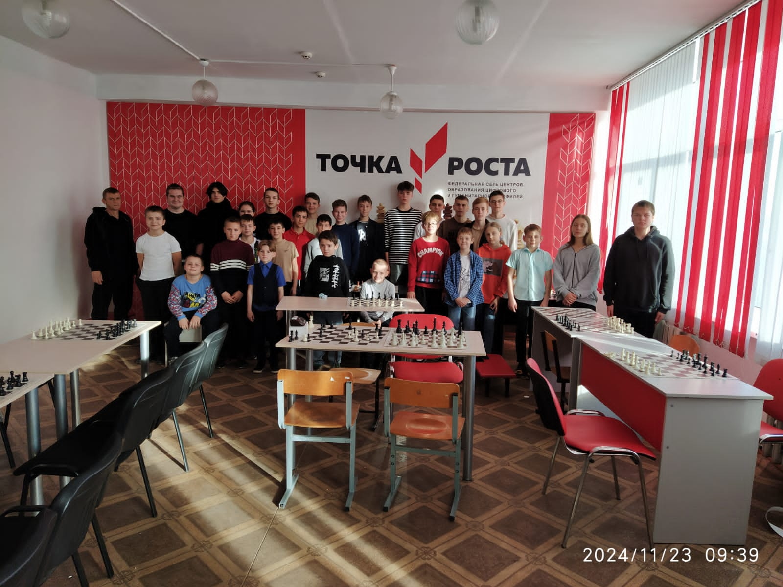

Победители с 5 по 8 классы слева направо: 1-е место Мартынюк Мария, 8-а класс, 6-я школа, 6,0 очков из 7. Второе место Еремян Алик, 6-б класс, 1-я школа, 5,0 очков из 7. Третье место Исаков Михаил, 8-а класс, 6-я школа, 5,0 очков из 7.

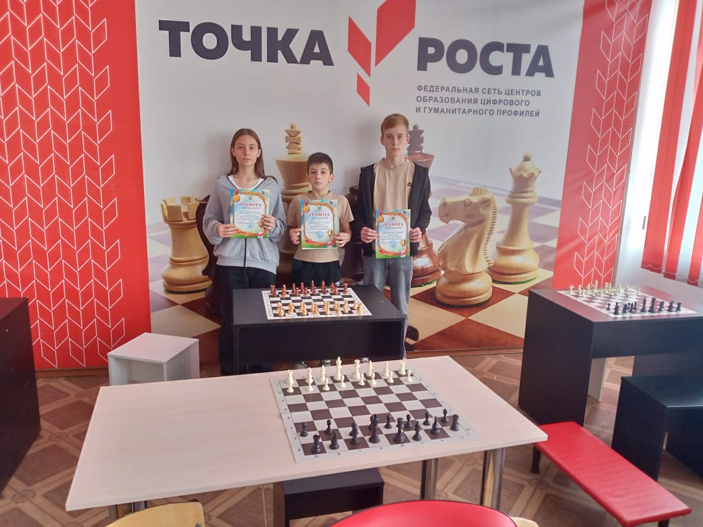Победители шахматного турнира слева направо: 1-е место Мартынюк Захар, 6-я школа, 10-а класс, 6,0 очков из 7. Второе место Зоненберг Владислав, 10-а класс, 6-я школа, 6,0 очков из 7. Третье место Иванов Матвей, 11 класс, 2-я школа, 6,0 очков из 7.

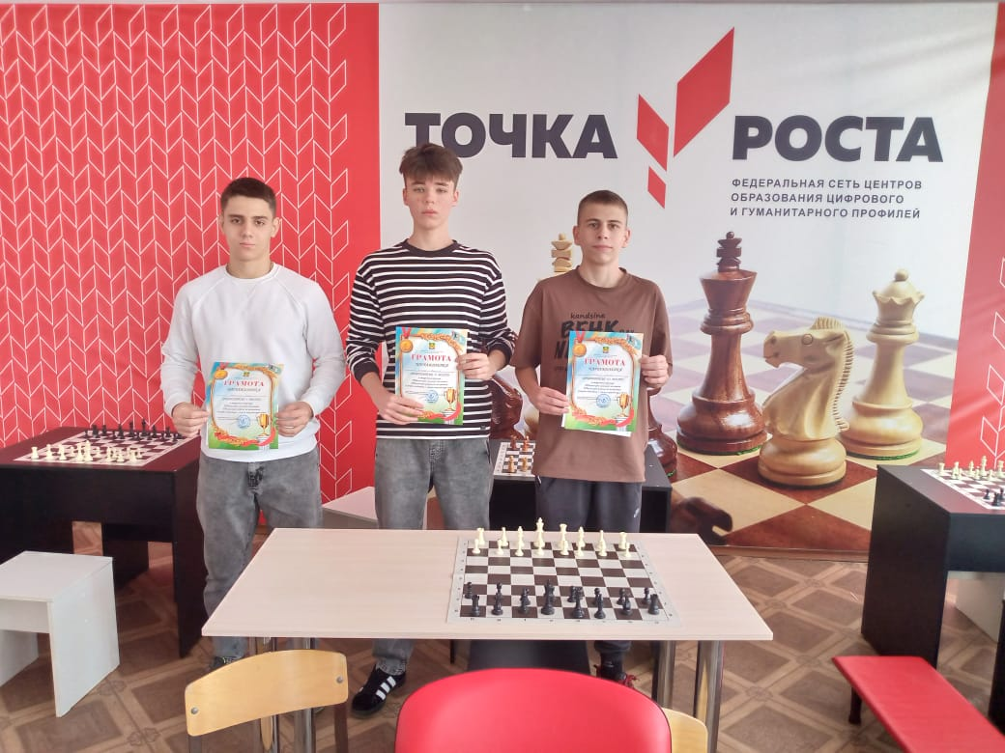

В начале декабря проводилась викторина «Шахматные знатоки». В ходе викторины учащиеся вспомнили правила игры, с шахматными фигурами, полями, линиями. Развивали внимание, речь, логическое мышление, смекалку, память. Учились воспитывать любовь и уважение к игре, уважение друг к другу.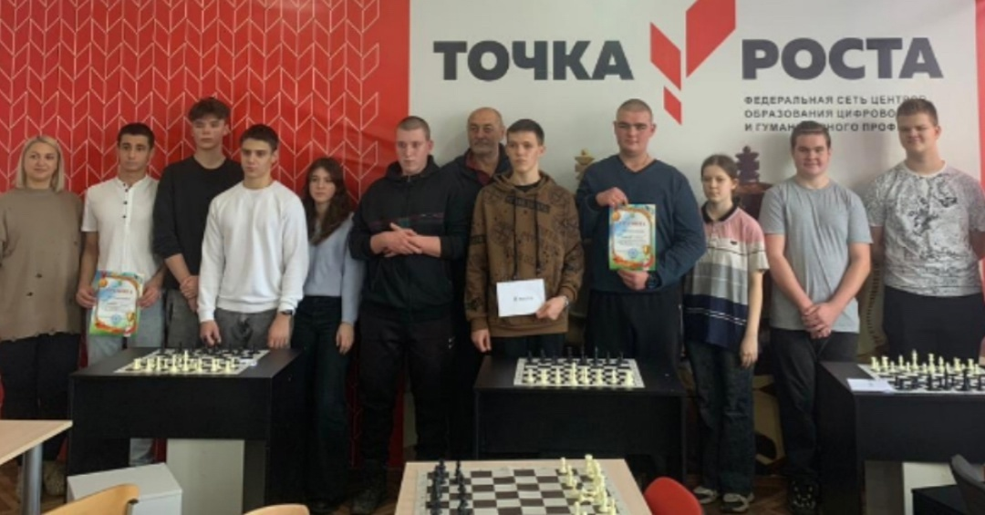14 декабря 2024 года на базе МБОУ СОШ 6 в шахматном клубе состоялся командный турнир Тбилисского сельского поселения. Приняли участие 9 команд (36 учащихся) из 1, 2, 5, 6, 10 школ.  
Первое место заняла команда 6 школы (9-11 кл.) Пасхалиди Алексис, Зоненберг Владислав, Мартынюк Захар, Панова Виктория.  
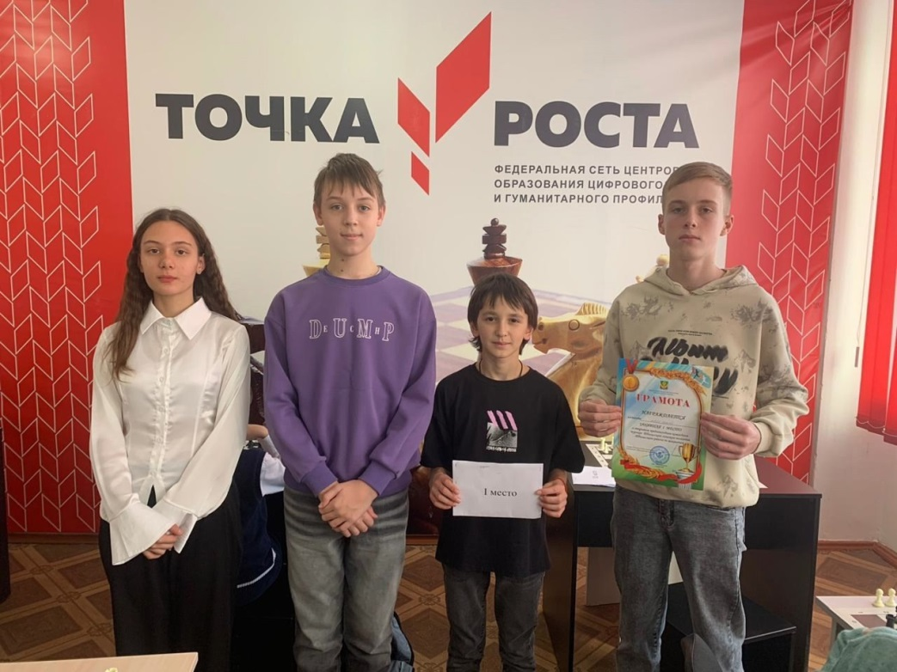1 место среди 5-8 классов заняла команда 6 школы в составе: Исаков Михаил, Пасхалиди Ахиллес, Попов Алексей и Мартынюк Мария.  
2 место среди 5-8 классов заняла 6 школа в составе: Дудкин Сергей, Попов Семён, Саранчук Алина и Подкатилина Ника.  
Все победители были награждены грамотами и денежными призами.

С сентября по декабрь 2024 года члены ЮИД занимались активной пропагандой правил дорожного движения среди учеников и предупреждения их нарушения. Членами ЮИД для учеников 1 классов проведена викторина «Красный, желтый, зеленый». Совместно разработаны безопасные маршруты «Дом- школа- дом».

В октябре активно приняли участие во Всероссийской онлайн – олимпиаде «Безопасные дороги» для учеников 1-9 классов на платформе Учи.ру. награждены почетными грамотами.

В ноябре подготовлен выпуск газеты «Быть хорошим пешеходом», организован конкурс рисунков «Безопасность. Дорога. Ребенок»

В декабре в рамках познавательной деятельности проведена беседа «Первая помощь при дорожно-транспортном происшествии». 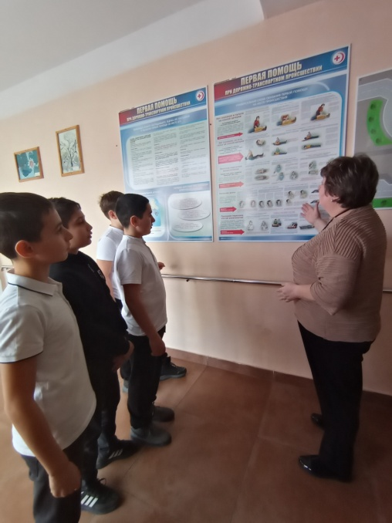

Проведена информационная работа среди учеников 1-4 классов о безопасном поведении пешеходов на дороге в зимний период.

В рамках творческой деятельности членами ЮИД изготовлены наглядные пособия по ПДД.

 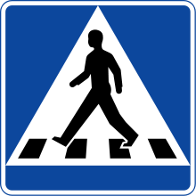

В рамках работы «Школы безопасности» ребята получили знания, которые могут спасти жизнь и здоровье не только своё, но и находящихся рядом людей.

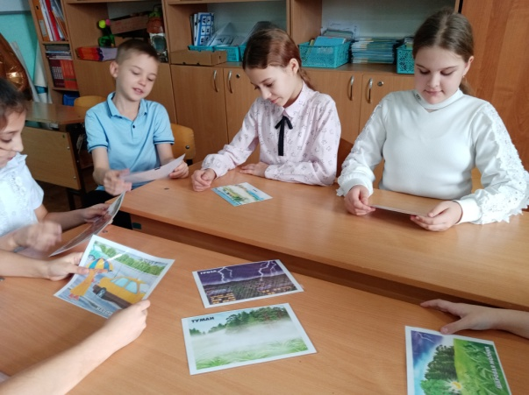 В рамках проведенного блиц- турнира «Внимание ЧС!», обучающиеся познакомились с понятиями опасные и чрезвычайные ситуации в повседневной жизни , об их последствиях для жизни и здоровья человека.

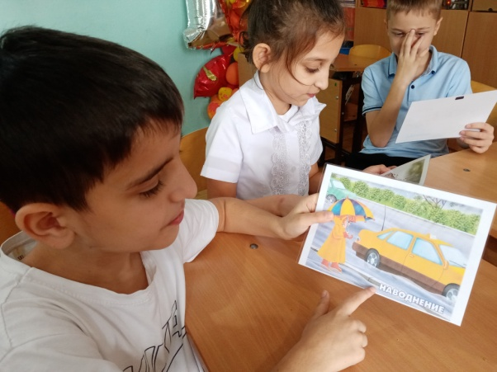 Пр

В «Школе безопасности» прошел ряд мероприятий:

- занятие –лекция «Алгоритм действия при ЧС»;

- создание чек-листов «Безопасный маршрут эвакуации при ЧС из школы»;

-практикум «Оказание первой медицинской помощи»;

- викторина «Мы знатоки безопасности».

